

МІНІСТЕРСТВО ОСВІТИ ТА НАУКИ УКРАЇНИ

НАЦІОНАЛЬНИЙ ТЕХНІЧНИЙ УНІВЕРСИТЕТ УКРАЇНИ

«КИЇВСЬКИЙ ПОЛІТЕХНІЧНИЙ ІНСТИТУТ ІМЕНІ ІГОРЯ СІКОРСЬКОГО»

ФАКУЛЬТЕТ ІНФОРМАТИКИ ТА ОБЧИСЛЮВАЛЬНОЇ ТЕХНІКИ

КАФЕДРА ІНФОРМАТИКИ ТА ПРОГРАМНОЇ ІНЖЕНЕРІЇ

Курсова робота з дисципліни «Моделювання систем»

Тема: Імітаційна модель роботи регулювальної ділянки цеху

на основі формалізму мережа Петрі

|  |  |
| --- | --- |
| **Керівник**:  асистент кафедри ІПІ  Дифучина Олександра Юріївна  «Допущено до захисту»  _____________________  (особистий підпис керівника)  «___» __________ 2023 р.  Захищено з оцінкою  _____________________  Члени комісії:  _____________________  _____________________ | **Виконавець:**  Чапча Святослав Олександрович  студент ІV курсу  групи ІТ-04  залікова книжка № ІТ-0425  «25» грудня 2023 р.  Інна СТЕЦЕНКО  Олександра ДИФУЧИНА |

Київ 2023

Національний технічний університет України

«Київський політехнічний інститут імені Ігоря Сікорського»

Кафедра інформатики та програмної інженерії

Дисципліна «Моделювання систем»

Спеціальність Інженерія програмного забезпечення

Курс 4 Група ІТ – 04 Семестр 7

ЗАВДАННЯ

на курсову роботу студента

Чапчи Святослава Олександровича

(прізвище, ім'я, по батькові)

1.Тема роботи: Імітаційна модель роботи регулювальної ділянки цеху

на основі формалізму мережа Петрі

2. Термін здачі студентом закінченої роботи "25" грудня 2023 р.

3. Вихідні дані до проекту

Завдання № 10 з Навчального Посібника

4. Зміст розрахунково-пояснювальної записки (перелік питань, що розробляються)

Вступ. 1. Розробка концептуальної моделі 2. Розробка формалізованої моделі 3. Програмна реалізація моделі 4. Проведення експериментів 5. Інтерпретація результатів експериментів. Висновки. Список використаних джерел. Додатки.

5. Перелік графічного матеріалу (з точним зазначенням обов'язкових креслень)

Графічного матеріалу не має.

6. Дата видачі завдання "12" вересня 2023 р.

РЕФЕРАТ

Курсова робота: 43с., 10 рис., 3 табл., 2 додаток, 5 джерело літератури.

Об'єкт дослідження – регулювальна ділянка цеху.

Мета роботи – визначення оптимального режиму роботи регулювальної ділянки цеху.

Метод дослідження – імітаційне моделювання роботи регулювальної ділянки. Проведено дослідження різних режимів роботи конвеєра і розроблена програмна реалізація імітаційної моделі системи. Розроблено план і проведені експерименти з імітаційною моделлю. Результати моделювання використані для визначення оптимального режиму роботи регулювальної ділянки.

ІМІТАЦІЙНА МОДЕЛЬ, МОВА МОДЕЛЮВАННЯ, ПЛАНУВАННЯ ЕКСПЕРИМЕНТІВ, ДИСПЕРСІЙНИЙ АНАЛІЗ, РЕГУЛЮВАЛЬНА ДІЛЯНКА, МЕРЕЖА ПЕТРІ

**ЗМІСТ**

ВСТУП 5

ПОСТАНОВКА ЗАВДАННЯ 7

РОЗДІЛ 1. КОНЦЕПТУАЛЬНА МОДЕЛЬ 8

1.1 Дослідження можливих видів моделювання 8

1.2 Ціль моделювання 9

1.3 Концептуальна модель 10

1.4 Вхідні та вихідні дані, параметри моделі 10

1.5 Обмеження 11

1.6 Цільова функція 12

РОЗДІЛ 2. ФОРМАЛІЗОВАНА МОДЕЛЬ 13

2.1 Елементи мережі Петрі 13

2.2 Побудова формалізованої моделі 13

2.3 Обчислення вихідних характеристики 14

РОЗДІЛ 3. РЕАЛІЗАЦІЯ МОДЕЛІ 16

РОЗДІЛ 4. ПРОВЕДЕННЯ ЕКСПЕРИМЕНТІВ НА МОДЕЛІ 17

РОЗДІЛ 5. ІНТЕРПРЕТАЦІЯ РЕЗУЛЬТАТІВ МОДЕЛЮВАННЯ 18

ВИСНОВОК 19

СПИСОК ВИКОРИСТАНИХ ДЖЕРЕЛ 20

# ВСТУП

В Україні цехи є важливим елементом економіки. Вони забезпечують робочими місцями тисячі людей та виробляють значну частину промислової продукції. У зв'язку з війною та іншими геополітичними факторами зростає потреба в локальному виробництві товарів та послуг. Цехи можуть допомогти забезпечити цю потребу.

Метою дослідження є визначення оптимального режиму роботи регулювальної ділянки цеху.

Для того, щоб вирішити поставлену задачу, потрібно створити модель роботи регулювальної ділянки. Для цього ми використаємо метод імітаційного моделювання.

Імітаційне моделювання – це метод, який дозволяє досліднику отримати інформацію про властивості реальної системи, багаторазово запускаючи її модель. Імітаційне моделювання враховує зміну властивостей об'єктів у часі, тому їм можна вирішити будь-яке завдання.

Основна перевага імітаційного моделювання – це можливість розробки моделей з мінімальною витратою часу на програмування. Також імітаційне моделювання дозволяє вирішувати складніші завдання, ніж аналітичне дослідження, оскільки воно враховує випадкові дії та інші фактори. Алгоритми імітації мереж Петрі та мереж масового обслуговування, які побудовані на основі універсальних мов програмування, мають високу гнучкість.

Імітаційне моделювання складається з таких етапів:

1. формулювання проблеми та змістовної постановки задачі;
2. розробка концептуальної моделі;
3. розробка імітаційної моделі;
4. оцінка адекватності моделі;
5. планування та проведення експерименту;
6. оцінка точності результатів моделювання;
7. інтерпретація результатів моделювання і прийняття рішення.

Для розв'язання поставленої задачі ми побудуємо концептуальну модель, формалізовану модель із формалізмом мережа Петрі, які відображатимуть роботу регулювальної ділянки. Також ми виконаємо програмну реалізацію моделі зі вказаним формалізмом та проведемо перевірку й експерименти.

# ПОСТАНОВКА ЗАВДАННЯ

На регулювальну ділянку цеху через випадкові інтервали часу надходять по два агрегати в середньому через кожні 30 хвилин. Первинне регулювання здійснюється для двох агрегатів одночасно і займає біля 30 хвилин. Якщо в момент приходу агрегатів попередня партія не була оброблена, агрегати на регулювання не приймаються. Агрегати, які одержали відмову, після первинного регулювання надходять у проміжний накопичувач. З накопичувача агрегати, що пройшли первинне регулювання, надходять попарно на вторинне регулювання, яке виконується в середньому за 30 хвилин, а ті, що не пройшли первинне регулювання, надходять на повне регулювання, що займає 100 хвилин для одного агрегату. Всі величини задані середніми значеннями, розподілені за експоненціальним законом.

Визначити ймовірність відмови в первинному регулюванні і завантаження накопичувача агрегатами, що потребують повного регулювання. Визначити параметри і ввести в систему накопичувач, що забезпечує безвідмовне обслуговування агрегатів, що надходять.

# РОЗДІЛ 1. КОНЦЕПТУАЛЬНА МОДЕЛЬ

## 1.1 Дослідження можливих видів моделювання

Щоб вирішити поставлене завдання, потрібно створити модель системи. Існує багато різних методів моделювання, але найпопулярнішими є аналітичне, імітаційне та статистичне моделювання [1].

Аналітичне моделювання є найстарішим і найпростішим методом моделювання. Воно використовується, коли залежність між вхідними та вихідними змінними системи можна описати аналітичними функціями. Це означає, що можна знайти формули або рівняння, які визначають, як зміняться вихідні змінні системи в залежності від змін вхідних змінних.

Унікальність аналітичного моделювання полягає в тому, що воно дозволяє отримати точніші результати, ніж інші методи моделювання. Це пов'язано з тим, що аналітичні функції зазвичай є точними апроксимаціями реальних систем. Однак аналітичне моделювання має і свої обмеження. Воно може бути застосоване лише до систем, для яких залежність між вхідними та вихідними змінними можна описати аналітичними функціями. Якщо така залежність не існує, то аналітичне моделювання неможливо використовувати.

Імітаційне моделювання є найскладнішим методом моделювання. Воно використовується, коли систему моделюють шляхом її імітації в часі. Цей метод дозволяє враховувати випадковість та інші фактори, що неможливо зробити за допомогою аналітичних або математичних методів [2].

Унікальність імітаційного моделювання полягає в тому, що воно дозволяє моделювати системи, які є занадто складними або непередбачуваними для інших методів моделювання. Це пов'язано з тим, що імітаційне моделювання дозволяє моделювати систему в її реальному середовищі, з урахуванням всіх випадкових факторів, але воно може бути застосоване лише до систем, для яких можна розробити модель імітації. Якщо така модель не може бути розроблена, то імітаційне моделювання неможливо використовувати.

Статистичне моделювання - це метод, який використовується для створення математичної моделі ймовірнісного розподілу даних. Ця модель може використовуватися для прогнозування майбутніх даних, аналізу даних або для отримання інформації про дані. Статистичне моделювання є унікальним методом моделювання, оскільки воно дозволяє враховувати випадковість. Це означає, що статистичні моделі можуть бути використані для моделювання систем, які є занадто складними або непередбачуваними для інших методів моделювання [3].

З переваг статистичного моделювання варто зазначити, що воно враховує випадковість, має широкий спектр застосувань та статистичні моделі можна тестувати на основі даних, які не використовувались для навчання. Але статистичне моделювання також має і недоліки: воно залежить від даних, статистичні моделі не можуть гарантувати точність своїх прогнозів і вони можуть бути складними для інтерпретації.

## 1.2 Ціль моделювання

На регулювальну ділянку цеху через випадкові інтервали часу надходять по два агрегати в середньому через кожні 30 хвилин. Первинне регулювання здійснюється для двох агрегатів одночасно і займає біля 30 хвилин. Якщо в момент приходу агрегатів попередня партія не була оброблена, агрегати на регулювання не приймаються. Агрегати, які одержали відмову, після первинного регулювання надходять у проміжний накопичувач. З накопичувача агрегати, що пройшли первинне регулювання, надходять попарно на вторинне регулювання, яке виконується в середньому за 30 хвилин, а ті, що не пройшли первинне регулювання, надходять на повне регулювання, що займає 100 хвилин для одного агрегату.

Головною ціллю є визначити ймовірність відмови в первинному регулюванні і завантаження накопичувача агрегатами, що потребують повного регулювання.

Також потрібно визначити параметри і розмір накопичувача, щоб було забезпечено безвідмовне обслуговування агрегатів, що надходять.

## 1.3 Концептуальна модель

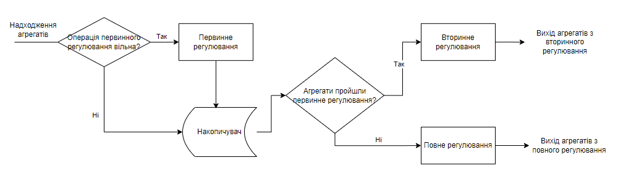

Рисунок 1.1 – Концептуальна модель

## 1.4 Вхідні та вихідні дані, параметри моделі

Таблиця 1.1 – Вхідні параметри моделі

|  |  |  |
| --- | --- | --- |
| **Параметри** | **Значення** | **Опис** |
| Т1 | 30(exp) | Періодичність поступання агрегатів |
| T2 | 30(exp) | Час здійснення первинного регулювання |
| T3 | 30(exp) | Час здійснення вторинного регулювання |
| T4 | 100(exp) | Час здійснення повного регулювання |
| N1 | 2 | Кількість агрегатів, що поступають до регулювальної ділянки кожні Т1 одиниць часу |
| N2 | 2 | Кількість агрегатів, що поступають до первинного регулювання і обробляються Т2 одиниць часу |
| N3 | 2 | Кількість агрегатів, що поступають до вторинного регулювання і обробляються Т3 одиниць часу |
| N4 | 1 | Кількість агрегатів, що обробляються Т4 одиниць часу на повному регулюванні. |
| Q | 1440 | Час моделювання |

Таблиця 1.2 – Вихідні параметри моделі

|  |  |
| --- | --- |
| **Параметри** | **Опис** |
| Q1 mean | Середня довжина черги оброблених первинним регулюванням у накопичувачі |
| Q1 max | Максимальна довжина черги оброблених первинним регулюванням у накопичувачі |
| Q2 mean | Середня довжина черги необроблених первинним регулюванням у накопичувачі |
| Q2 max | Максимальна довжина черги необроблених первинним регулюванням у накопичувачі |
| M1 | Кількість агрегатів з вторинного регулювання |
| M2 | Кількість агрегатів з повного регулювання |
| P | Ймовірність відмови в первинному регулюванні |

## 1.5 Обмеження

Для системи існують наступні обмеження:

* N1 > 0
* N2 > 0
* N3> 0
* N4> 0
* T1> 0
* T2> 0
* T3 > 0
* T4 > 0

## 1.6 Цільова функція

В нашому випадку ціллю моделювання є визначення ймовірності відмови в первинному регулюванні. Таким чином цільова функція матиме вигляд:

Інша ціль нашого моделювання – це визначення оптимального розміру накопичувача, при якому буде забезпечено безвідмовне обслуговування агрегатів. Для цього

# РОЗДІЛ 2. ФОРМАЛІЗОВАНА МОДЕЛЬ

## 2.1 Елементи мережі Петрі

Після того, як ми створили концептуальну модель, нам потрібно визначити, як її формалізувати. Для цього існує два основних способи: мережі Петрі та мережі масового обслуговування.

Мережі Петрі - це потужний інструмент для моделювання дискретних процесів, які мають складні взаємозв'язки. Вони використовуються, коли потрібно моделювати систему з спільними ресурсами, які обслуговують багато процесів, або коли потрібно моделювати паралельні процеси. Важливою перевагою мереж Петрі є їхня універсальність, яка дозволяє моделювати як процеси управління, так і функціонування об'єктів управління [6].

На зображенні 2.1[4] показані компоненти формалізації мережі Петрі.

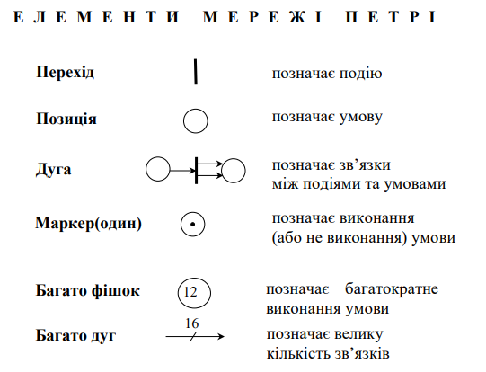

Рисунок 2.1 – Елементи мережі Петрі

## 2.2 Побудова формалізованої моделі

Генератор приблизно кожні 30 хвилин створює по два агрегати і після цього, агрегати потрапляють у позицію P2. Якщо первинне регулювання вільне, то агрегати попарно обробляються приблизно 30 хвилин і після цього потрапляють до основного накопичувача. Якщо первинне регулювання зайняте, агрегати потрапляють в накопичувач. З накопичувача агрегати які обробились потраплять у вторинне регулювання, якщо воно вільне вони обробляються приблизно 30 хвилин, а якщо ні, вони просто чекають обробки. З накопичувача агрегати які не обробились потрапляють у повне регулювання, якщо воно вільне один агрегат обробляється 100 хвилин, а якщо зайнятий, агрегати просто чекають обробки. Одиницею модельного часу є 1 хвилина.

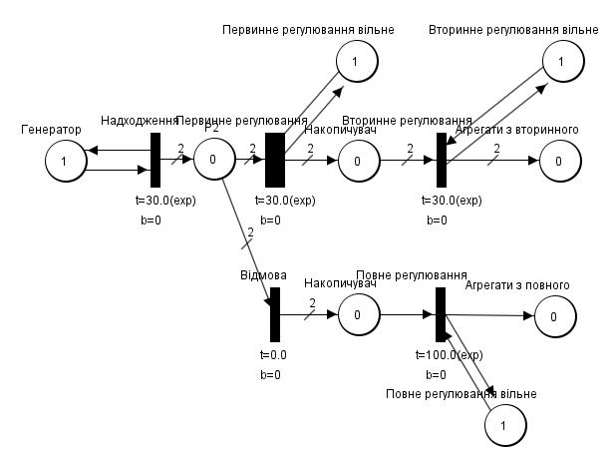

Рисунок 2.2 – Схема мережі Петрі, що відповідає моделі

## 2.3 Обчислення вихідних характеристики

Визначення середньої довжини черги агрегатів у основному накопичувачі:

(2.1),

Де черга агрегатів у основному накопичувачіk – k-те спостереження черги, Tmod – час моделювання, – зміна часу під час k-того спостереження

Визначення середньої довжини черги агрегатів у допоміжному накопичувачі:

(2.2),

Де черга агрегатів у допоміжному накопичувачі 2k – k-те спостереження черги, Tmod – час моделювання, – зміна часу під час k-того спостереження

Визначення ймовірності пропуску секції:

(2.3),

Де – Кількість пропусків секції, – Кількість заповнених секцій

# РОЗДІЛ 3. РЕАЛІЗАЦІЯ МОДЕЛІ

# РОЗДІЛ 4. ПРОВЕДЕННЯ ЕКСПЕРИМЕНТІВ НА МОДЕЛІ

# РОЗДІЛ 5. ІНТЕРПРЕТАЦІЯ РЕЗУЛЬТАТІВ МОДЕЛЮВАННЯ

# ВИСНОВОК

# СПИСОК ВИКОРИСТАНИХ ДЖЕРЕЛ

1. Основні види моделювання. Формальні методи побудови моделей ПНС ХНЕУ ім. С. Кузнеця – 2017. – 18 с.
2. Імітаційне моделювання [Електронний ресурс] – Режим доступу до ресурсу: <https://stud.com.ua/98833/informatika/imitatsiyne_modelyuvannya>
3. An Introduction to Statistical Learning / Daniela Witten, Gareth M. James, Trevor Hastie, Robert Tibshirani. – 2013 – 440 c.
4. Стеценко І.В. Моделювання систем: Навчальний посібник / І.В. Стеценко; М-во освіти і науки України, Черк. держ. технол. ун-т. – Черкаси: ЧДТУ, 2011. – 407с.
5. Імітаційне моделювання систем та процесів: Електронне навчальне видання. Конспект лекцій / В.Б. Неруш, В.В. Курдеча. – К.: НН ІТС НТУУ «КПІ», 2012. – 115 с.
6. Веб-сервіс моделювання дискретно-подійних систем / Дифучин А.Ю; КПІ ім. Ігоря Сікорського – Київ, 2018. – 95 с.
7. Стеценко І. В. бібліотека «PetriObjModelPaint» - URL: <https://github.com/StetsenkoInna/PetriObjModelPaint>